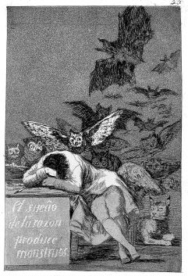
SM8c

Rhinocéros / La peste: similitudes et différences

Consigne: Remplissez la grille en indiquant les pages. Justifiez chacun de vos choix en 20 mots.

 | Comportement | Rhinocéros | p. | La peste | p.
 | Solidarité
 | Confiance en l’homme
 | Collaboration
 | Refus
 | Isolement
 | Difficulté à communiquer
 | Communication omniprésente mais vide
 | Adhésion au changement
 | Héroïsme secret
 | Révolte individuelle
 | Révolte collective
…

1_______________________________________________________________________________
2_______________________________________________________________________________
3_______________________________________________________________________________
4 ......

Exemple

 | Comportement | Rhinocéros | p. | La peste | p.
 | Solidarité |  |  | Rieux, Tarrou, etc.
 | Confiance en l’homme | Bérenger |  | Tous les protagonistes
 | Collaboration | Jean, Dudard, Daisy et tous les autres sauf B. |  | Cottard
 | Refus | Bérenger |  | Rieux, Tarrou etc.
 | Isolement | Bérenger |  | Tous les habitants de la ville
 | Difficulté à communiquer | Bérenger
 | Communication omniprésente mais vide |  |  | Radio et journaux
 | Adhésion au changement | Tous les habitants de la ville sauf B. |  | Cottard
 | Héroïsme secret | Bérenger |  | Rieux, Grand
 | Révolte individuelle | Bérenger
 | Révolte collective |  |  | Rieux, Tarrou et tous ceux qui décident de lutter
…

Le pagine varieranno secondo le edizioni.

